АС Двухполоска Проект ARTA

https://www.drive2.ru/l/456583199624005133/

Решил выложить как сделать самому двухполосную колонку дома, т.к. материал разбросан по разным сайтам, решил создать руководство для тех кто делает впервые.
Если делать как положено и сложно:
Инструмент: измерительный микрофон типа Nady CM-100 или Behringer 8000, предусилитель для него,
«коробочка» ARTA BOX www.artalabs.hr/appnotes/…_measuringbox-rev4eng.pdf,
Паяльнег (рекомендую кстати Сt-brand ct-97npd)
Программки ARTA, Unibox, Edge, LspCad. Инструкция по измерению АЧХ, ФЧХ, Импеданса, Тиля-смолла здесь cxo.lv/soft/comsoft/92-artasoftwarecomplex
Как делать по уму (сложный правильный вариант):
1. Измерить параметры Тиля-Смолла басовика c помощью коробочки ARTA BOX и комплекта программ ARTA.
2. Подобрать ящик и фазоинвертор в программе Unibox.
3. Посмотреть как «морда» колонки и расположение динамиков будет влиять на АЧХ в проге Edge.
4. Измерить АЧХ, ФЧХ, Импеданс динамиков двухканальным способом с помощью ARTA и коробочки Arta Box – динамики в ящике, с фазиком, без фильтров, каждый динамик отдельно на его оси.
5. Подставить данные измерений в программу конструирования фильтров LSP CAD и набросать фильтр, подогнав необходимую АЧХ/ФЧХ.
Самое трудно это достать дорогой микрофон, предусилитель и сделать коробочку Arta Box (без неё нельзя мерять параметры тиля смолла, ФЧХ, и импеданс).
как сделать 2х полосную фазоинверторную колонку «на коленке» без измерений Тилля-Смола, без дорогого микрофона и "коробочки":
проще всего повторить любой проект от сюда
www.troelsgravesen.dk/Diy_Loudspeaker_Projects.htm
Но если есть набор динамиков которых нет в проектах тогда самому "сшивать".
Главное условие – мы на руках имеем мидбас на который известны параметры Тилля – Смолла (на все покупные динамики типа Vifa, Wavecore, Scanspeak, Seas, SB Acoustoc — есть Datasheet на сайте, где всё указано.
Инструмент
Капсуль микрофона Panasonic WM61A – на ебей их миллион www.ebay.com/sch/i.html?_…=Panasonic+wm61a&_sacat=0
К нему припаивается шнур и штекер jack и втыкается в звуковую карту компа напрямик. Он показывает практически идентично с измерирельным микрофоном, единственное завышает плавно область от 5 кгц до 20кг примерно на 3-5 дб.
Программки ARTA, Unibox, Edge, LspCad. Инструкция по измерению АЧХ, ФЧХ, Импеданса, Тиля-смолла здесь cxo.lv/soft/comsoft/92-artasoftwarecomplex при наличии лишь одного микрофона без ARTA BOX нужно читать про вариант одноканальных измерений.
Подставляем данные в Unibox и смотрим рекомендуемый ящик.
Потом определяемся примерно с размерами ящика и подставляем данные в программу Edge – она покажет Buffle Step. Это эффект когда СЧ имеют подъём на расстоянии от колонки, и эта программа показывает частоту и амплитуду этого подъёма.
Бафл степ появляется на расстоянии более метра. Т.е. у колонки с ровной АЧХ измеренной на расстоянии более метра если — АЧХ при измерении в упор (с 1-3 сантиметров) будет иметь вот такую форму
Buffle Step:
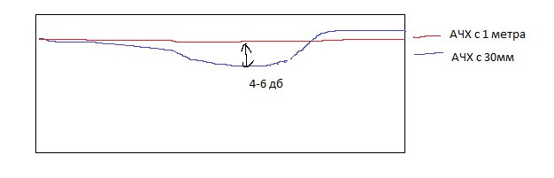
Сначала надо измерить АЧХ динамиков в ящике.
Если у вас есть возможность делать это в безэховой камере или хотя бы на улице, где нет отражений от стены – то мерять лучше с расстояния прослушки (метра 3?) ну или хотя бы с 1 метра. И сводить колонку сразу на ровную АЧХ.
Если это делается в квартире, то на растоянии 1 метр будет «забор» в котором трудно разобрать что да как…
Поэтому я рекомендую мерять с 1-3 см (в упор) и сделать провал на СЧ «на глаз» вернее «на слух» — где то 4-6 ДБ, Определить где делать яму — в этом поможет программа Edge
АЧХ моих динамиков в ящике, без фильтров, замер с 35 мм.
Синим – мидбас, Красным – ВЧ, чёрным – общаяя АЧХ
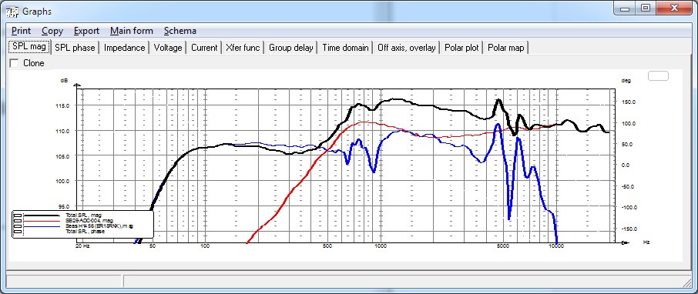
Как делать фильтр:
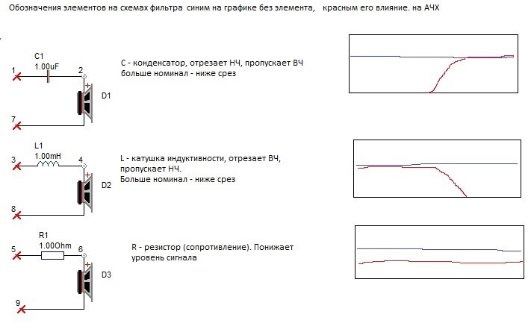
Соответственно если кондёр или катушка добавляются параллельно динамику, то их влияние противоположно.
Комбинация когда кондёр последовательно, а катушка параллельно – фильтр 2го порядка, более крутой срез имеет.
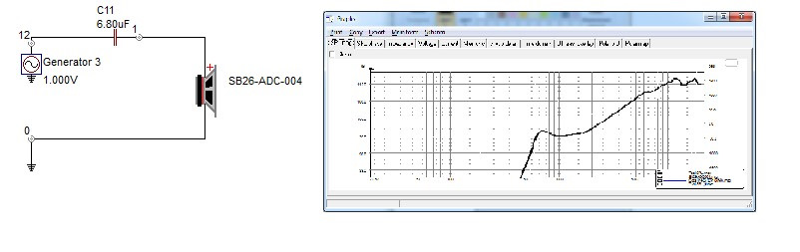
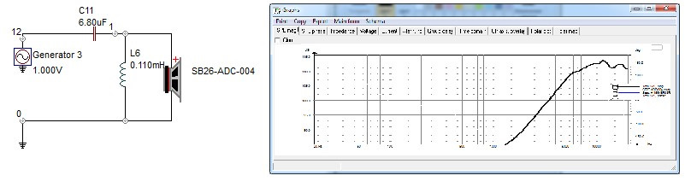
Классический вариант фильтра двухполоски выглядит вот так
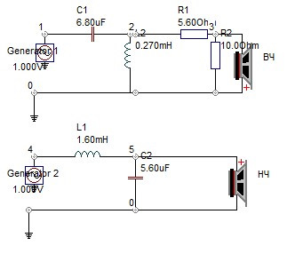
АЧХ измеренная с 35мм выглядит примерно вот так – обратите внимание напровал СЧ, с расстояния 1 метр его не будет и АЧХ будет ровной.
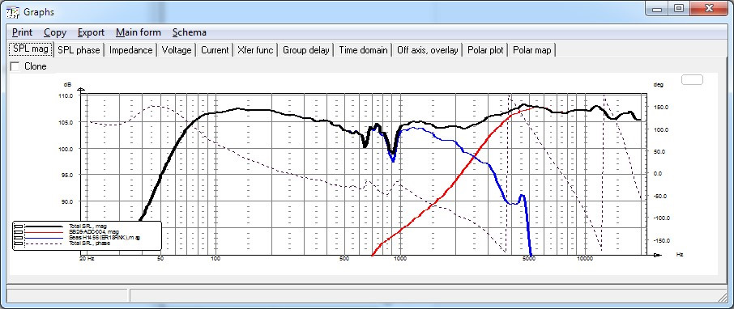
С помощью микрофона и АРТА подгоните каждый динамик в отдельности под эту картинку.
Потом, когда будете замерять результат – найдите положение микрофона, где АЧХ будет без провалов. В идеале, правильно – на оси ВЧ, у меня в этом варианте – ровная АЧХ на оси мидбаса.
Пришить пищалку по уровню проще подбирая разные резисторы – на схеме R1 / R2 . последовательный R1 «загибает» правый кончик АЧХ вверх или вниз.
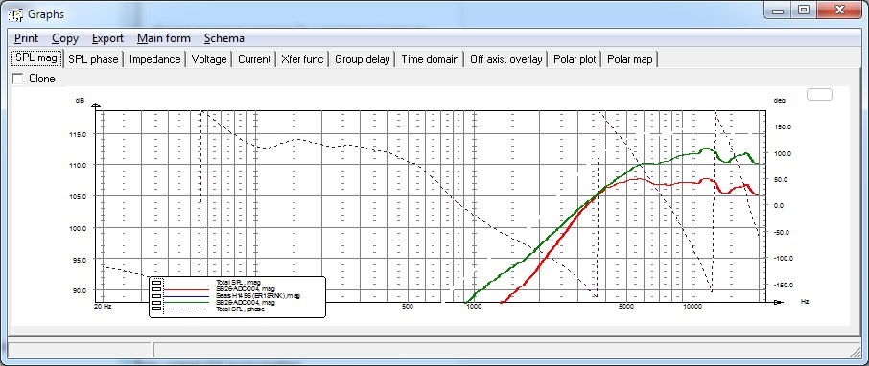
Параллельный резистор (R2) равномерно поднимает/опускает АЧХ пищалки
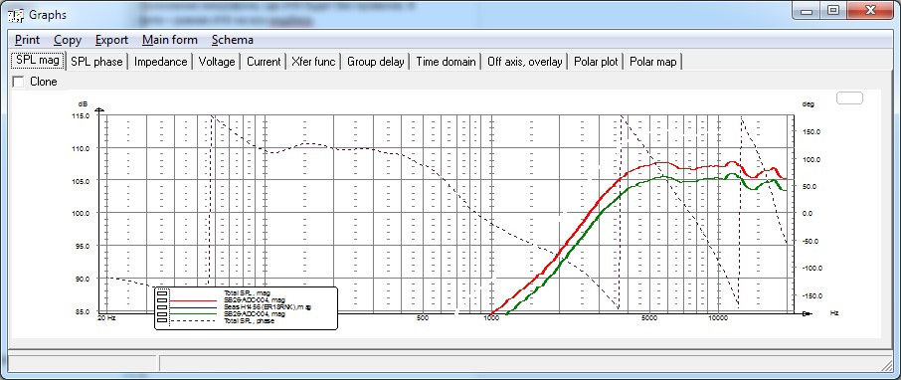
Наглядно это легко увидеть покрутив LSPCAD даже «пустой» без подгруженных АЧХ динамиков – изменяя номиналы элементов можно увидеть как они влияют на итоговую АЧХ
Т.е. наша задача играясь элементами подобрать нужную АЧХ каждого динамика и проконтролировать «Сшивку» измерив итоговую АЧХ.
Режекторы:
Скорее всего когда вы соберёте простой фильтр для мидбаса вы столкнётесь с двумя типичными «проблемами» — клыки резонансов ящика где то на 500-1000 герц и диффузора на АЧХ где то 4000-5000 герц.
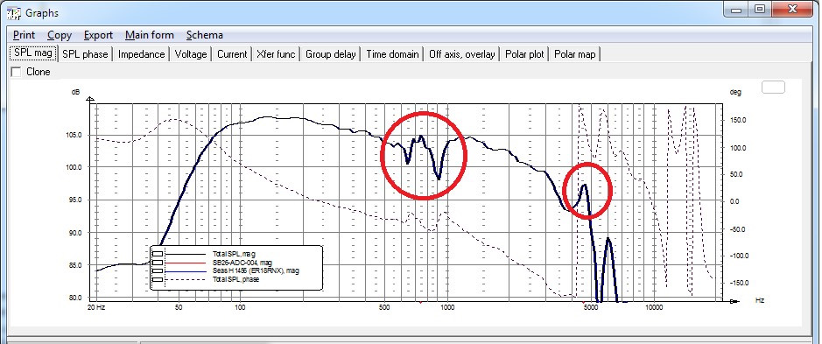
Для их «вырезания» в схему добавляются режекторы, узкой полосой подавляющие эти выбросы
Зуб на 750гц выглядит как забор, но уже на расстоянии метра провалов нет, но увеличивается пик на 750гц и он очень противный на слух – кричит, заставляет делать рок и электрогитары потише т.к. слушать невозможно.
Вырезал его режектором R8+C9+C10+L5. Красным – без режектора. Синим – режектор R8+C9+C10+L5 принижает область пика на 750гц, при этом понижается так же уровень частот всех которые выше ~2-3 кгц:
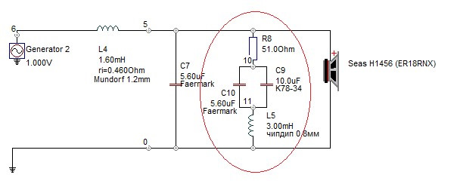
Зуб на 4.5 кгц слышно только если мидбас играет без твитера — чирикает, с твитером вроде не слышно его… Но я все равно вырезал его для собственного спокойствия – ниже это картинка из симулятора, а реальный микрофонный замер стал показывать очень красивый срез.
Вырезал его режектором на 4.5 кгц R7+C8. Синим с режектором, красным без:
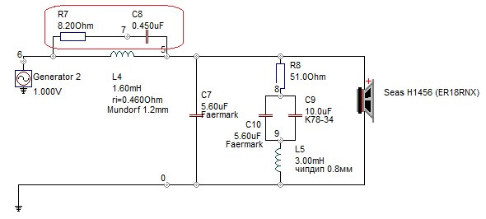
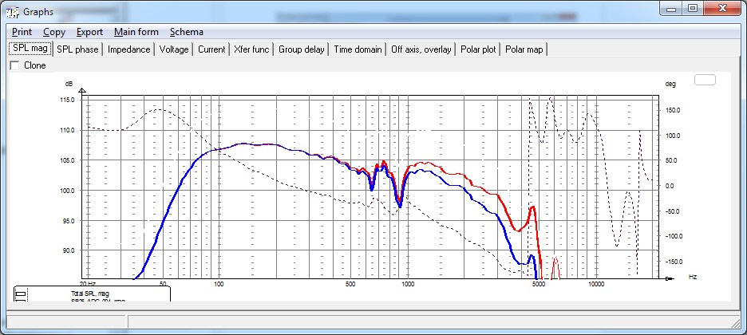
Итоговый фильтр
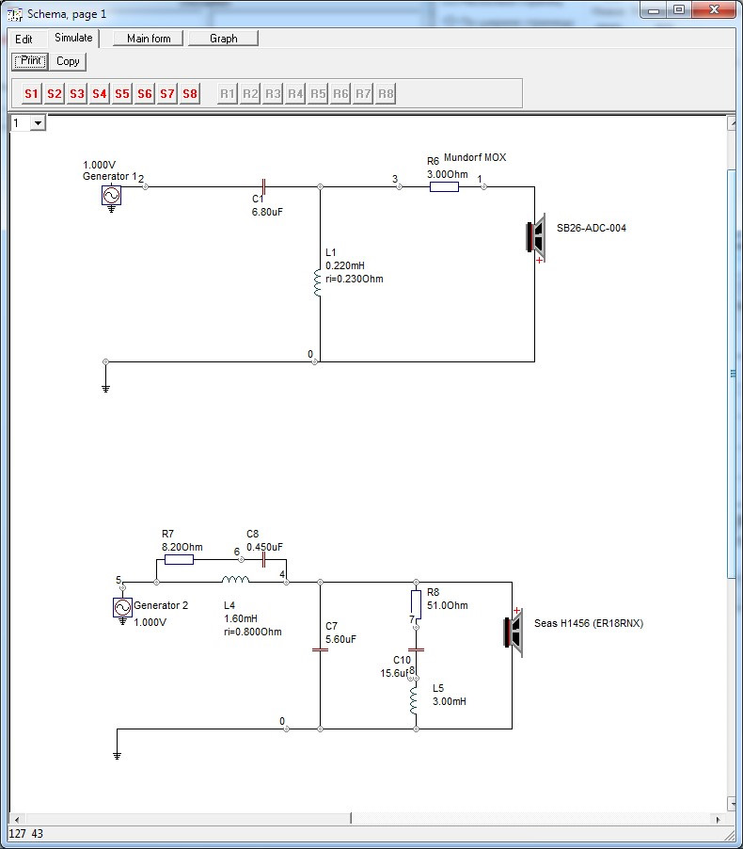
АЧХ итоговой колонки с 35 мм
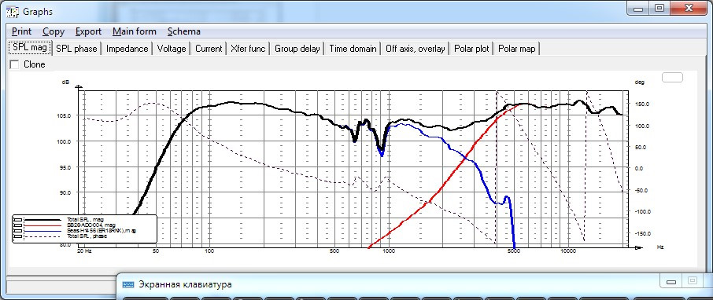
И фактический замер АЧХ с 1 метра – видно как область СЧ приподнялась…
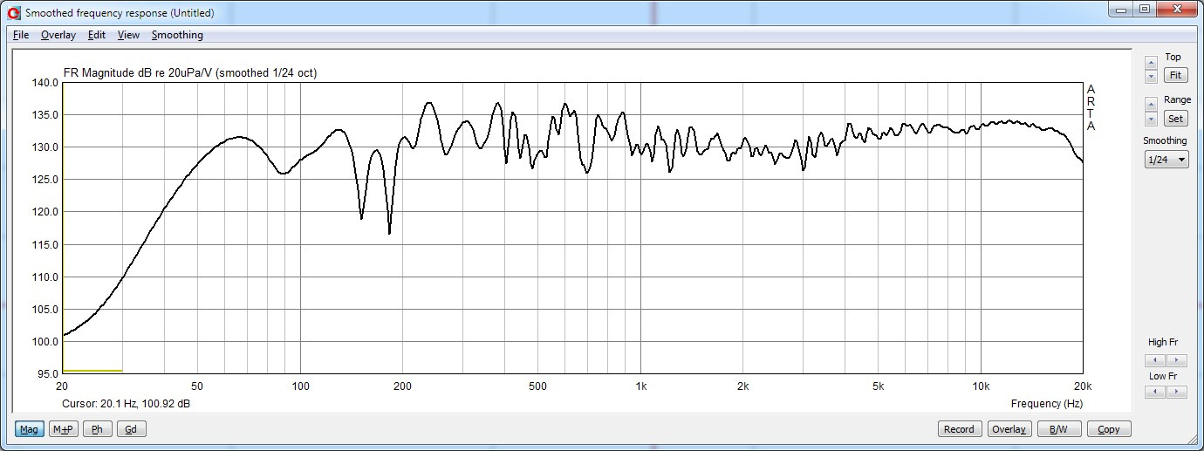
Настроить бафл степ и уровень пищалки точно надо на слух. Опустить / поднять бафл степ (область СЧ) можно отматывая/доматывая катушку L4
Например если отмотать с катушки 2.2 верхний слой, то выйдет катушка 1.6. Советую не отрезать лишнюю проволоку до тех пор пока не настроите, чтобы можно было намотать её назад.
Пищалку — резисторами R1/R2
Примитивно, но с помощью одного лишь капсуля WM61A реально сделать колонку которая будет звучать на уровне Hi Fi.
16 октября 2016 в 14:51 Метки: автозвук

